实验题目 | 实验八 字符串操作(2学时)
实验时间 |  | 实验地点
姓 名 |  | 学 号
专 业 | 计算机科学与技术 | 班 级
一、实验要求
1．影院正在播放电影《流浪地球2》，影厅为“IMAX厅”，开场时间为今晚19:30，座位在“6排8座”。请把这些内容分别存入变量，并设计一个三行文本的票据信息（使用换行符或三引号字符串）
示例：电影：流浪地球2
开场：19:30 / IMAX厅
座位：6排8座
2. 学校需要为每位学生创建一份简单的电子档案。请你使用传统的 % 格式化方法来完成。请先定义三个变量：name（你的姓名）、age（你的年龄）和 score（你最近的Python测验分数，要求保留1位小数）。然后，使用 %s、%d 和 %f 这些格式符，将它们填入到下面的句子中并打印：
“学生姓名：%s，年龄：%d岁，最近测验成绩：%.1f分。”；
3. 模拟你在一个餐厅点餐后生成收据的场景。请定义变量：dish（菜品名，如“鱼香肉丝”）、price（单价）和 quantity（数量）。使用 str.format() 方法，通过默认顺序、索引编号和关键字参数这三种方式，生成以下三条信息并打印：
默认顺序："您点了{}，单价{}元，数量{}份。"
索引编号："您点了{0}，共{2}份，总计{1}元。"（注意：这里故意打乱顺序，让学生使用索引）
关键字参数："菜品：{d}，数量：{q}，感谢您的惠顾！"；
4. 实训案例4.3.1地区时间格式转换器；
5. 实训案例4.3.2制作名片。
二、实验内容

三、主要操作步骤、操作命令、核心代码，以及实验结果展示
1
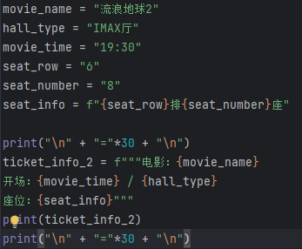
结果
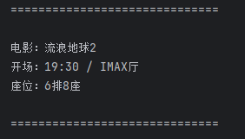
2
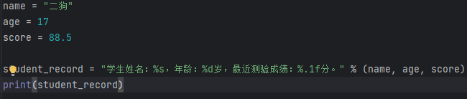
结果
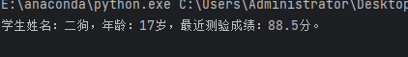
3
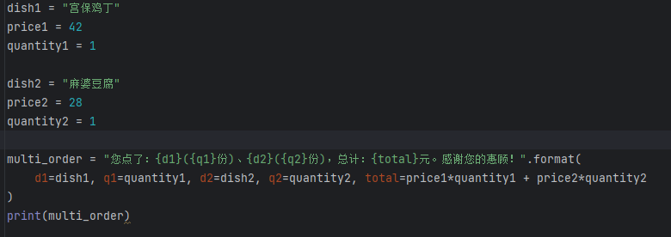
结果
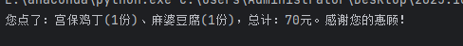
4
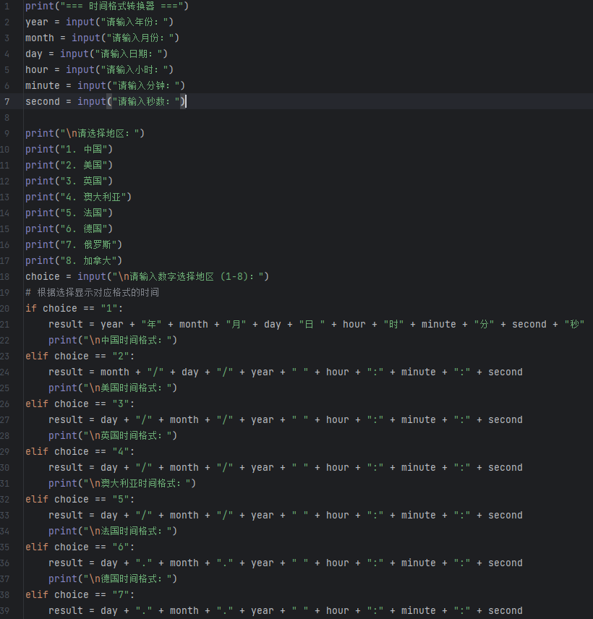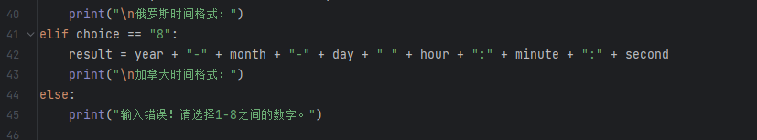
结果
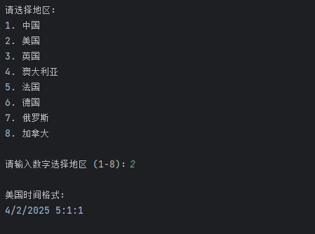
5
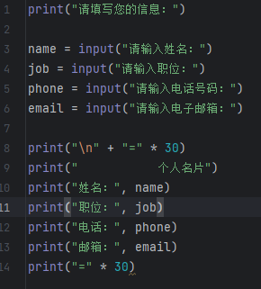
结果
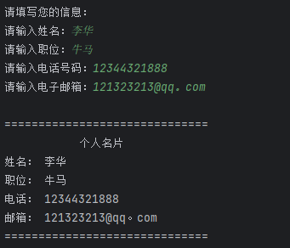

四、实验中遇到的问题及解决方法

